**Отчет по Лабороторной работе №9 ОПИ**

**Выполнил Хаткевич Константин Владимирович, ФИТ, 1 курс, 9 группа, 2 подгруппа**

**№4**

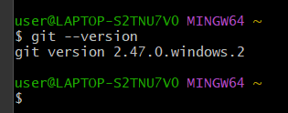

**№5**

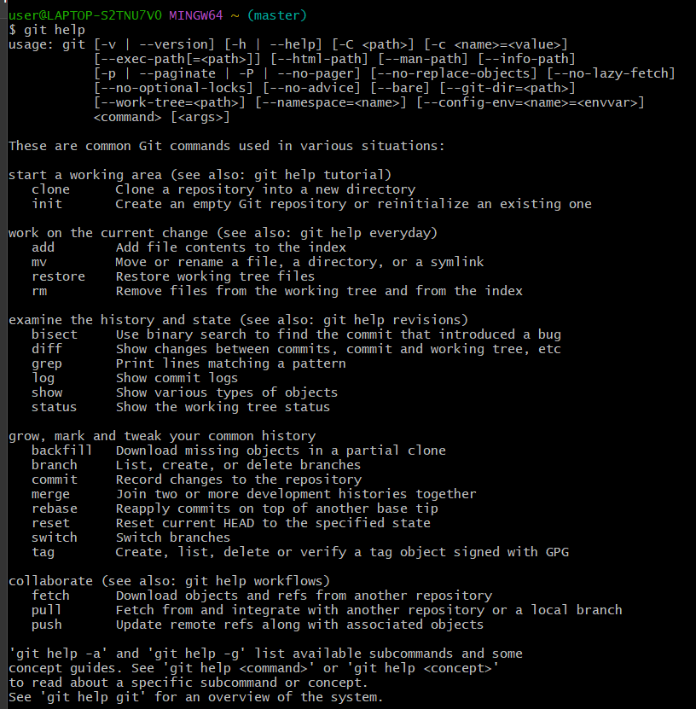

**№6**



**№7**

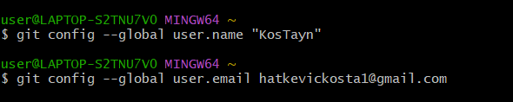

**№8**

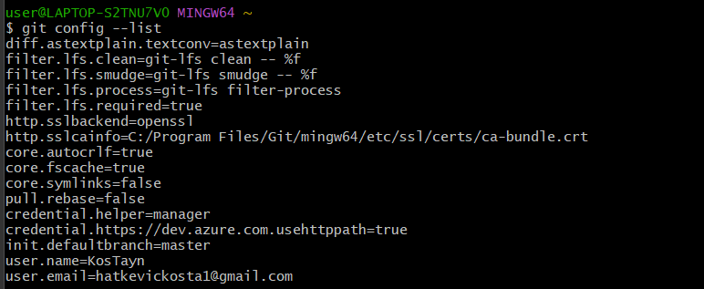

**№9**

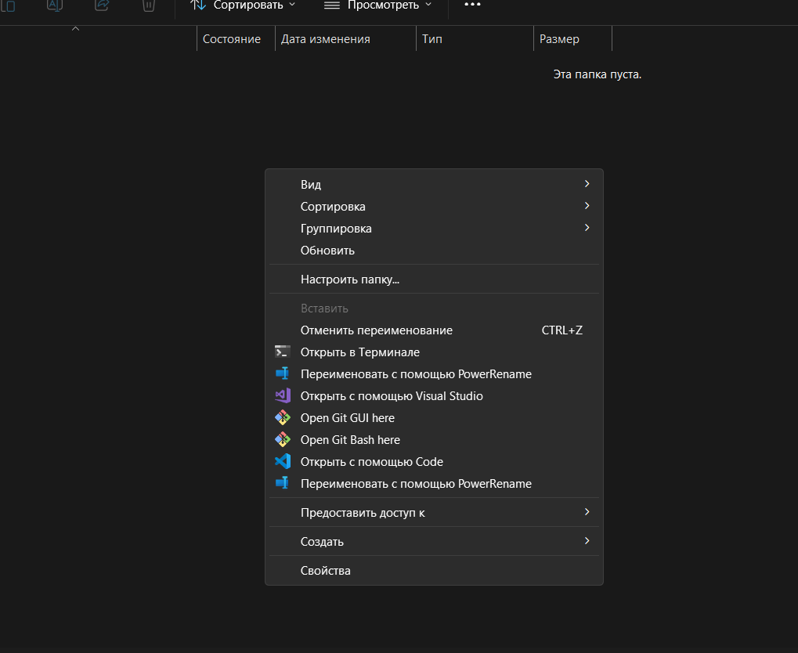**1.**

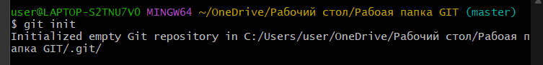**2.**

**№10**

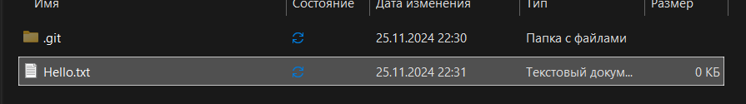

**№11**

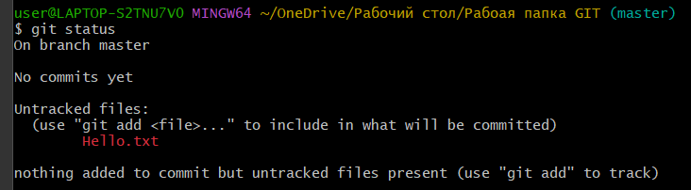

Красным цветом показаны файлы и папки, которые модифицированы или недавно добавлены.

**№12**

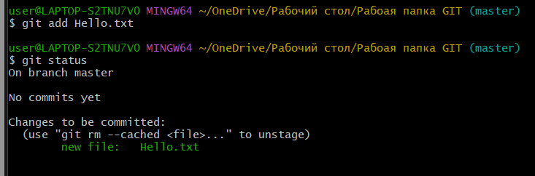

**№13**

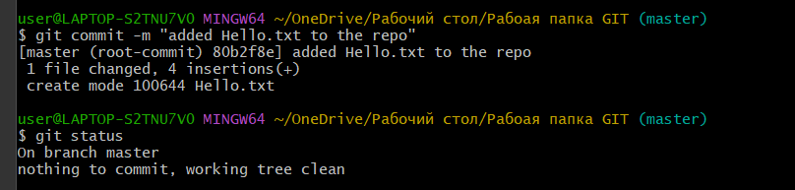

**№14**

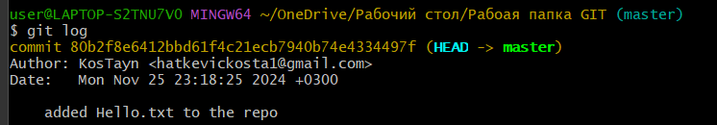

**№15**



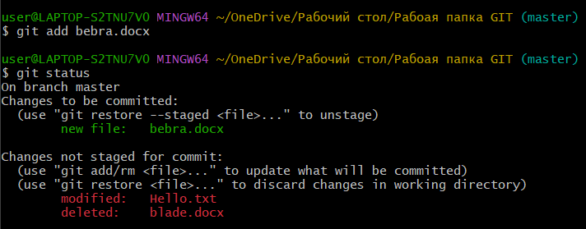

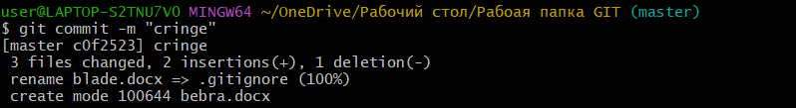

**№16**

